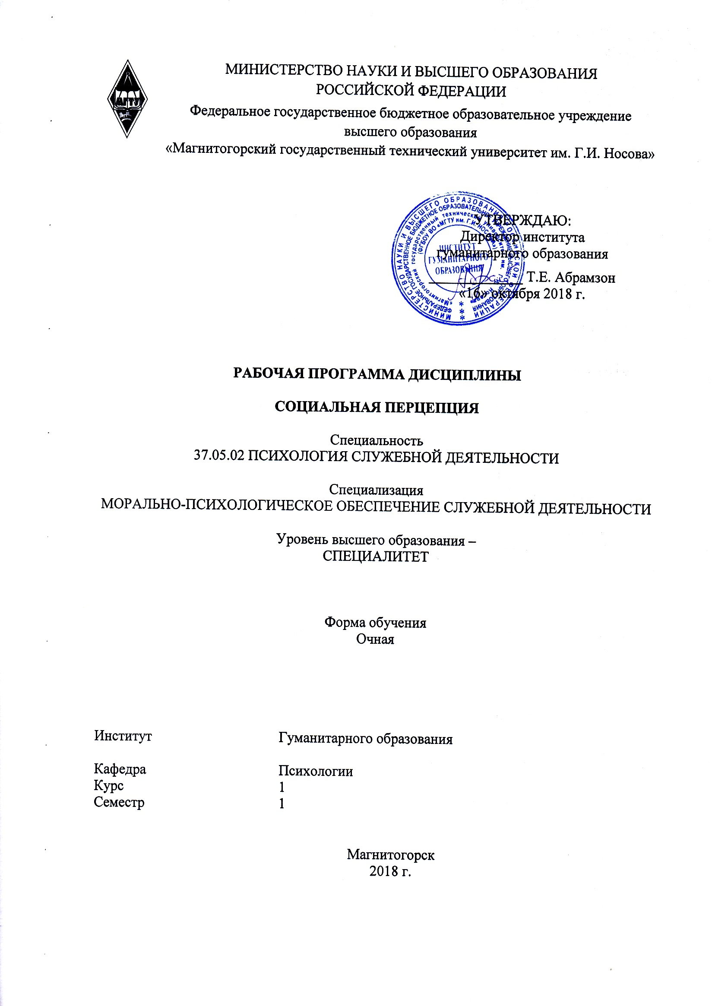
РП-046-ФТД.В.02-ИСПД-18-О-Социальная перцепция
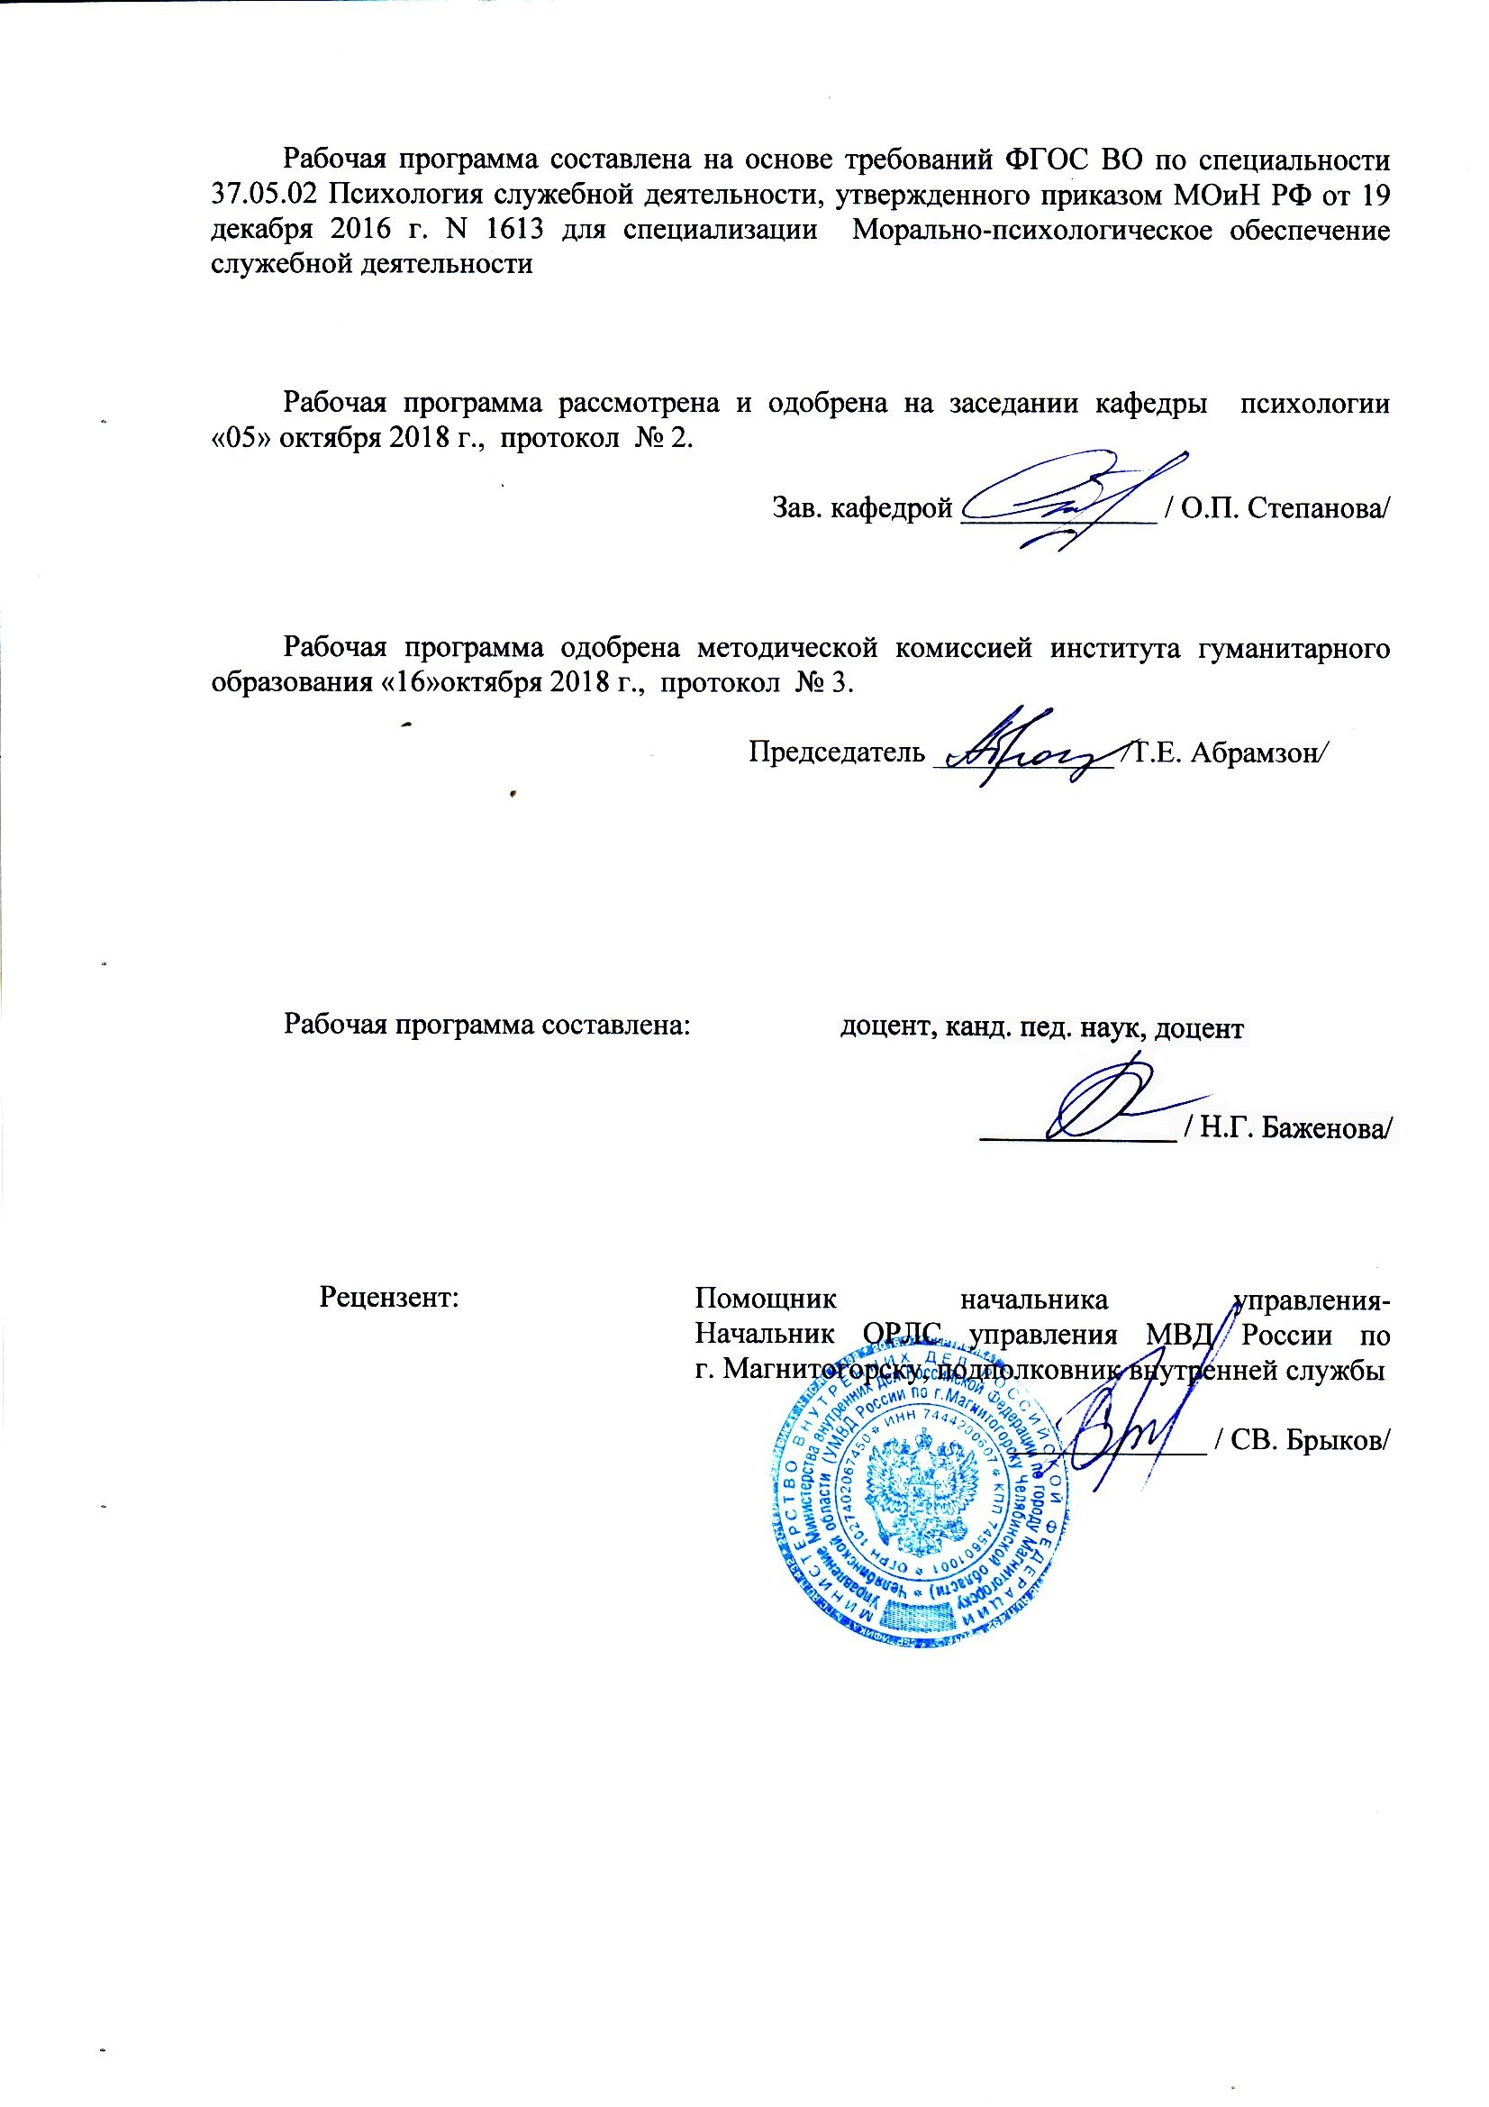
Составитель Баженова Н.Г.
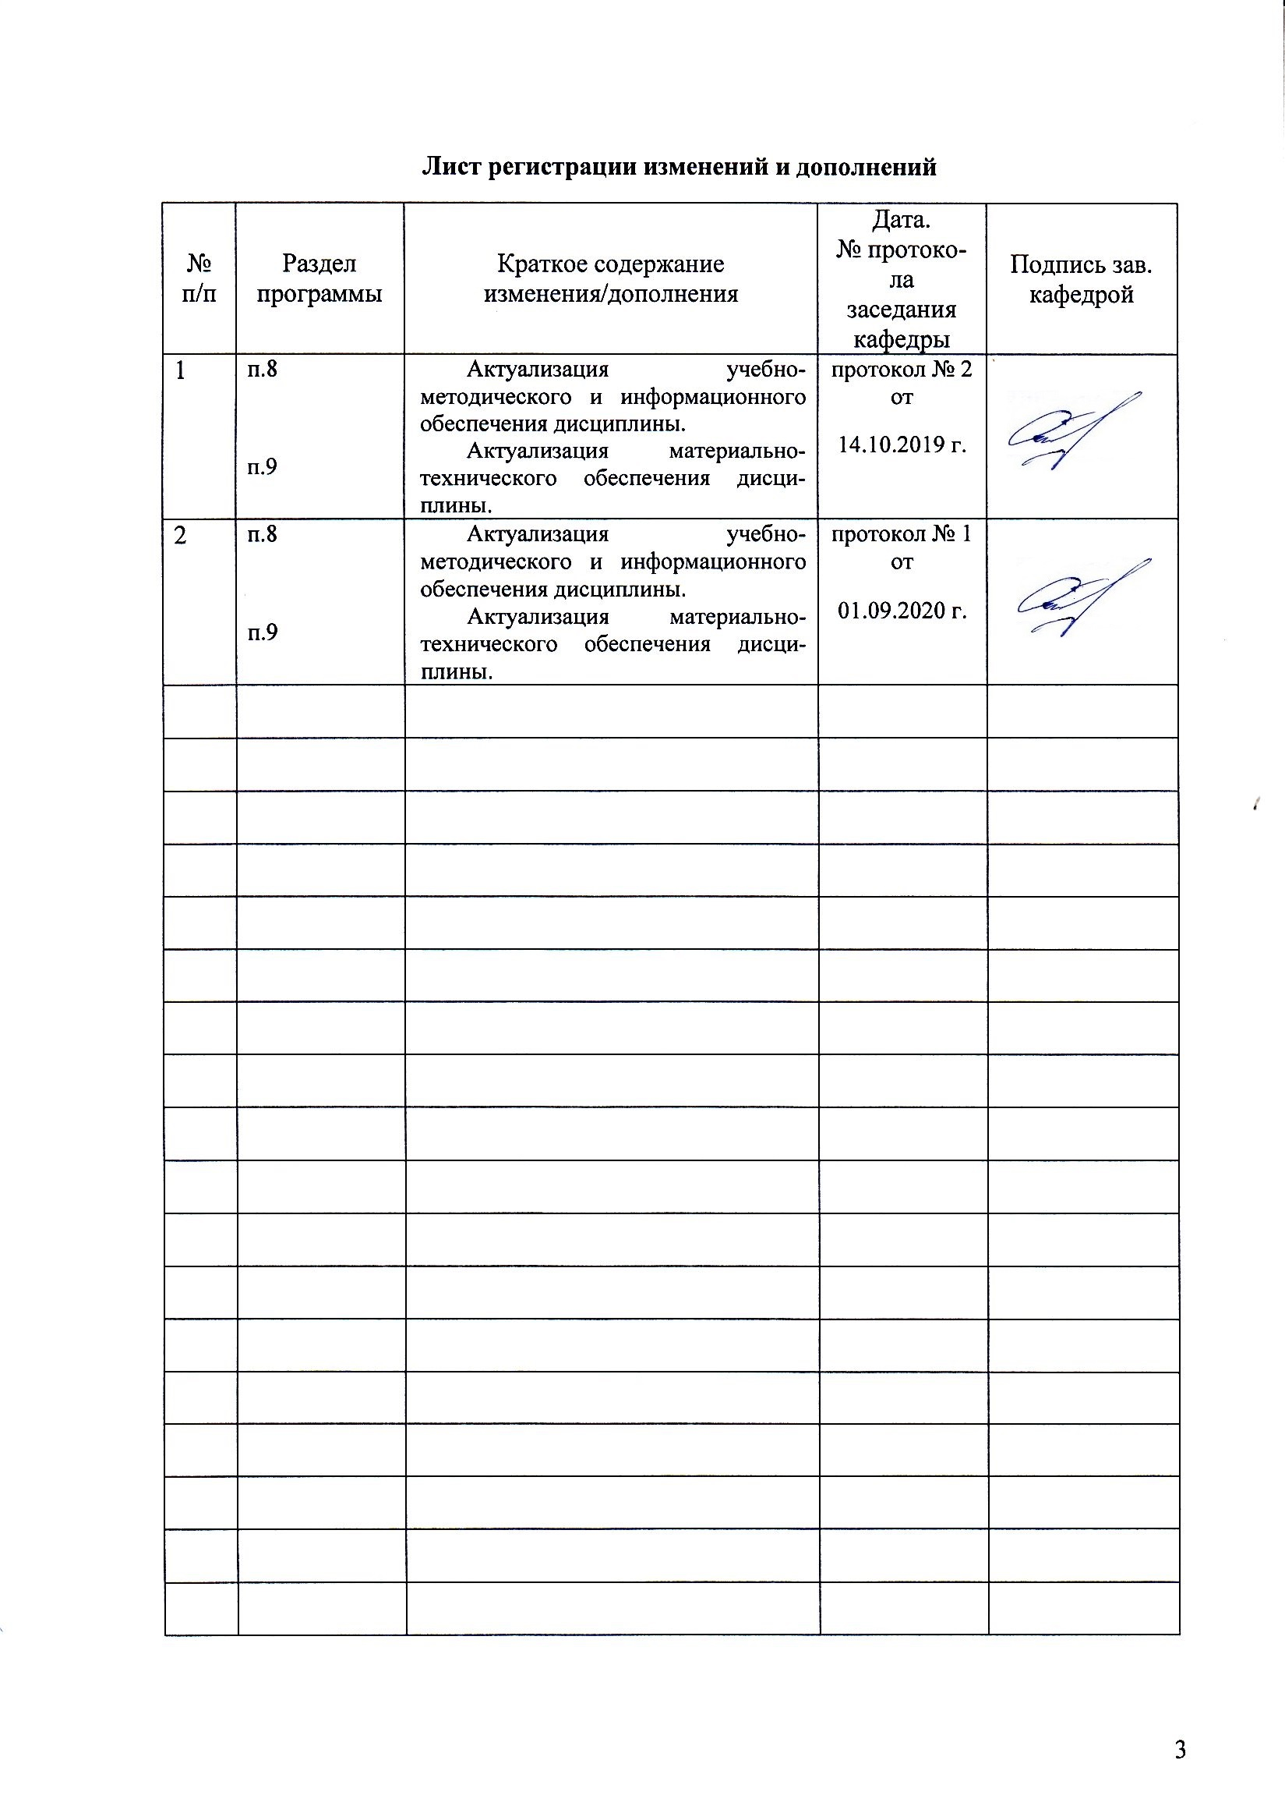

- Цели освоения дисциплины
Целями освоения дисциплины «Социальная перцепция» являются формирование способности распознавать и эффективно использовать средства воздействия на межличностные и межгрупповые отношения в служебных коллективах.

2 Место дисциплины в структуре образовательной программы подготовки специалиста

Дисциплина «Социальная перцепция» входит в Вариативную часть Факультативы образовательной программы по направлению подготовки 370502 Психология служебной деятельности.
При изучении дисциплины «Социальная перцепция» создаются основы для освоения последующих дисциплин: Психология конфликта, Психология общения и переговоров, Психология лжи и скрываемых обстоятельств, Психология манипуляций, Нейролигвистическое программирование, Политическая психология, Подготовка к сдаче и сдача государственного экзамена.

3 Компетенции обучающегося, формируемые в результате освоения
дисциплины и планируемые результаты обучения
В результате освоения дисциплины «Социальная перцепция» обучающийся должен обладать следующими компетенциями:
Структурный  элемент  компетенции | Планируемые результаты обучения
ПК-10 способностью разрабатывать и использовать средства воздействия на межличностные и межгрупповые отношения и на отношения субъекта с реальным миром
Знать | - основные определения и понятия социальной перцепции;  - средства воздействия на межличностные отношения в служебном коллективе;  - средства воздействия, применяемые субъектом в реальном профессиональном мире.
Уметь | - применять средства воздействия на межличностные и межгрупповые отношения в сфере профессионального общения служащих,  - распознавать и демонстрировать средства воздействия в реальном мире;  - анализировать эффективность средств воздействия в профессиональном мире.
Владеть | - навыком применения и блокирования средств воздействия в межличностных и межгрупповых отношениях служащих;  - навыком оценивания эффективности применения способов воздействия в реальном мире.

4 Структура и содержание дисциплины
Общая трудоемкость дисциплины составляет __1_ зачетных единиц __36__ акад. часов, в том числе:
– контактная работа – __19__ акад. часов:
– аудиторная – __18___ акад. часов;
– внеаудиторная – __1 акад. часов
– самостоятельная работа – ___17__ акад. часов;
– подготовка к экзамену – акад. часа
Раздел/ тема  дисциплины | Семестр | Аудиторная  контактная работа  (в акад. часах) |  |  | Самостоятельная работа (в акад. часах) | Вид самосто-ятельной  работы | Форма текущего контроля успеваемости и  промежуточной аттестации | Код и структурный  элемент  компетенции
Раздел/ тема  дисциплины | Семестр | лекции | лаборат.  занятия | практич. занятия
Раздел 1. Общие понятии социальной перцепции
1.1. Понятие социальной перцепции. | 1 | 2 |  |  | 2 | Составление глоссария по теме | Опрос на лекции по докладу-презентации | ПК10 ЗУ
1.2. Взаимосвязь социального восприятия и социального познания. | 1 | 2 |  |  | 2 | Подготовка докладов  Составление кроссворда | Презентация изученного материала в электронном виде | ПК10 ЗУ
1.3. Формы социальной перцепции. Теории социальной перцепции | 1 | 2 |  |  | 2 | Подготовка докладов  Составление кроссворда | Презентация изученного материала в электронном виде | ПК10 ЗУ
Итого по разделу |  | 6 |  |  | 6 |  | Тестирование
Раздел 2 Механизмы социального восприятия
2.1. Механизмы межличностного восприятия. | 1 | 2 |  |  | 2 | Составление глоссария по теме | Презентация изученного материала в электронном виде | ПК10 УВ
2.2. Механизмы межгруппового восприятия. | 1 | 2 |  |  | 2 | Подготовка докладов | Опрос на лекции | ПК10 ЗУВ
Итого по разделу |  | 4 |  |  | 4 |  | Тестирование
Раздел 3 Социально-перцептивные способности
3.1. Понятие и особенности социально-перцептивных способностей. | 1 | 2 |  |  | 2 | Составление кроссворда по теме занятия | Опрос на лекционном занятии | ПК10 ЗВ
3.2. Факторы точности восприятия другого человека и формирования социально-перцептивных способностей. | 1 | 4 |  |  | 3 | Составление структурно-логической схемы | Презентация изученного материала в электронном виде | ПК10 УВ
3.3 Имплицитные теории личности. | 1 | 2 |  |  | 2 | Подготовка докладов | Презентация изученного материала в электронном виде | ПК10 ЗУВ
Итого по разделу |  | 8 |  |  | 5 |  | Тестирование
Итого за семестр |  | 18 |  |  | 17 |  | зачет | ПК10 ЗУВ
Итого по дисциплине |  | 18 |  |  | 17 |  | зачет | ПК10 ЗУВ

5. Образовательные и информационные технологии
Самый оптимальный вариант планирования и организации студентом времени, необходимого для изучения дисциплины – распределить учебную нагрузку равномерно, т.е. каждую неделю знакомиться с необходимым теоретическим материалом на лекционных занятиях и закреплять полученные знания самостоятельно, прочитывая рекомендуемую литературу.
В работе предполагаются как элементы традиционной формы работы, так и формы работы с использованием игровых технологий, проблемных технологий и информационно-коммуникационных технологий, а именно:
Формы учебных занятий с использованием традиционных технологий:
Информационная лекция – последовательное изложение материала в дисциплинарной логике, осуществляемое преимущественно вербальными средствами (монолог преподавателя).
Формы учебных занятий с использованием технологий проблемного обучения:
Проблемная лекция – изложение материала, предполагающее постановку проблемных и дискуссионных вопросов, освещение различных научных подходов, авторские комментарии, связанные с различными моделями интерпретации изучаемого материала.
Лекция «вдвоем» (бинарная лекция) – изложение материала в форме диалогического общения двух преподавателей (например, реконструкция диалога представителей различных научных школ, «ученого» и «практика» и т.п.).
Практическое занятие в форме практикума – организация учебной работы, направленная на решение комплексной учебно-познавательной задачи, требующей от студента применения как научно-теоретических знаний, так и практических навыков.
Формы учебных занятий с использованием игровых технологий:
Учебная игра – форма воссоздания предметного и социального содержания будущей профессиональной деятельности специалиста, моделирования таких систем отношений, которые характерны для этой деятельности как целого.
Деловая игра – моделирование различных ситуаций, связанных с выработкой и принятием совместных решений, обсуждением вопросов в режиме «мозгового штурма», реконструкцией функционального взаимодействия в коллективе и т.п.
Ролевая игра – имитация или реконструкция моделей ролевого поведения в предложенных сценарных условиях.
Интерактивные технологии – организация образовательного процесса, которая предполагает активное и нелинейное взаимодействие всех участников, достижение на этой основе личностно значимого для них образовательного результата. Наряду со специализированными технологиями такого рода принцип интерактивности прослеживается в большинстве современных образовательных технологий. Интерактивность подразумевает субъект-субъектные отношения в ходе образовательного процесса и, как следствие, формирование саморазвивающейся информационно-ресурсной среды.
Формы учебных занятий с использованием информационно-коммуникационных технологий:
Лекция-визуализация – изложение содержания сопровождается презентацией (демонстрацией учебных материалов, представленных в различных знаковых системах, в т.ч. иллюстративных, графических, аудио- и видеоматериалов).
Лекционное занятие в форме презентации – представление результатов проектной или исследовательской деятельности с использованием специализированных программных сред.

6. Учебно-методическое обеспечение самостоятельной работы студентов
Раздел 1. Общие понятии социальной перцепции.
  - Понятие социальной перцепции.
Задание студентам:
• Составить глоссарий по теме «Базовые понятия психологии общения (перцептивная сторона общения)»
• Подготовить доклад-презентацию по следующим теоретическим вопросам курса:
- Понятие «социальная перцепция», его специфика.
- Сущность процесса в зарубежных и отечественных исследованиях.
- Социально-перцептивный процесс. Функции социальной перцепции.
- Структура понятия «Социальная перцепция».
- Отечественные и зарубежные представления о понятии «социальная перцепция» и «социальное восприятие» в психологии.
  - Взаимосвязь социального восприятия и социального познания.
Задание студентам:
1.Изучить материал по следующей тематике с подготовкой индивидуального доклада-презентации:
- Понятие «социальное познание».
- Типы субъектов социального познания. Особенности. Отличия.
- Виды социальной перцепции. Особенности и отличия. Примеры.
- Соотношение понятий «социальное познание» и «социальное восприятие» в психологии общения. Примеры.
2.Составить кроссворд по одной из перечисленных тем минимум на 50 слов.
1.3. Формы социальной перцепции. Теории социальной перцепции.
Задание студентам:
- Составить кроссворд по теме «Основные формы социальной перцепции в психологии общения» (минимум на 50 слов).
- Изучить материал по следующей тематике с подготовкой индивидуального доклада-презентации:
- Общие представления о «теориях когнитивного соответствия».
- Теория структурного баланса Ф. Хайдера.
- Теория коммуникативных актов Т. Ньюкома.
- Теория конгруэнтности Ч. Осгуда и П. Тенненбаума.
- Теория когнитивного диссонанса Л. Фестингера.
- Логический путь приписывания причин (Э. Джонс, К. Дэвис).
- Феномен перцептивной защиты Дж. Брунера.
- Ответить на вопросы промежуточного теста:
- Большинство экспериментальных исследований в области социальной перцепции основываются на:
А. Когнитивизме.
Б. Бихевиоризме.
В. Психоанализе.
Г. Интеракционизме.
Д. Все варианты верны.
- Исключите одну из функций, которая не входит в ряд основных функций современной социальной перцепции:
А. Познание партнера по общению.
Б. Познание себя.
В. Социальная детерминация перцептивных процессов.
Г. Организация совместной деятельности на основе взаимопонимания.
Д. Установление эмоциональных отношений.
- Один из основных компонентов, который входит в структуру «социально-перцептивных способностей»:
А. Эмпатийный.
Б. Потребностный.
В. Личностный.
Г. Аффективный.
Д. Все ответы верны.
- Одно из трех составляющих ядро интерпретационных схем, способствующих построению прогностических образов:
А. «Мотивационный вокабулятор».
Б. представление об экспрессивном Я.
В. Межгрупповое поведение.
Г. Эмоциональные проявления субъекта.
Д. Сенсорные сигналы вербального взаимодействия.
- Социальная психология познания, как отрасль социальной психологии и самостоятельная научная дисциплина возникла:
А. В конце 50 г. ХХ века.
Б. В начале 40 г. ХХ века.
В. В середине 80 г. ХХ века.
Г. В конце 30 г. ХХ века.
Д. В начале 70 г. ХХ века.
- Выделите одну из структурных характеристик межгруппового восприятия:
А. Содержательность.
Б. Упорядоченность.
В. Унифицированность.
Г. Устойчивость.
Д. Динамичность.
- Один из трех аспектов рассмотрения аттракции как механизма социальной перцепции:
А. Процесс, изучающий качество отношений.
Б. Процесс формирования первого впечатления.
В. Процесс коммуникативных отношений.
Г. Процесс формирования различных чувств к другому человеку.
Д. Процесс познания чувств другого человека.
- Теория выделения «диспозиционных» и «ситуационных» критериев атрибуции поведения принадлежит:
А. Фестингеру Л.
Б. Ашу С.
В. Келли Г.
Г. Хайдеру Ф.
Д. Ньюкому Т.
- Одно из важных отличий изучения восприятия в общей и социальной психологии:
А. Различия в исследовании когнитивной сферы.
Б. Различия в анализе субъекта и объекта восприятия.
В. Терминологический и понятийный аппарат наук.
Г. Однозначное представление о перцептивных процессах, их природе, структуре и т.д.
Д. Предметное понимание перцепции.
- Для процессов социальной перцепции на межгрупповом уровне особую важность приобретает проблема … представлений, относящихся к другой группе:
А. Адекватности.
Б. Целостности.
В. Информативности.
Г. Упорядоченности.
Д. Содержательности.
Раздел 2 Механизмы социального восприятия.
2.1. Механизмы межличностного восприятия.
Задание студентам:
• Составить глоссарий по теме «Базовые понятия психологии общения (перцептивная сторона общения)»
• Подготовить доклад-презентацию по следующим теоретическим вопросам курса:
- Сущность и основные характеристики межличностного восприятия.
- Место межличностного восприятия в системе перцептивных процессов.
- Механизмы межличностного восприятия.
- Содержание и функции социальных стереотипов.
- Социальные стереотипы и социальное поведение личности.
- Механизмы социального восприятия. Эффекты социального восприятия.
- Половые, профессиональные и этнические стереотипы и их роль в процессе социальной перцепции.
- Процессы межличностного восприятия в семье.
- Психологические особенности межличностного взаимопонимания.
- Межличностное и межгрупповое восприятие (сравнительный анализ).
- Формирование первого впечатления о другом человеке.
- Возрастные и индивидуальные особенности межличностного восприятия.
- Понимание как компонент социальной перцепции.
- Формирование и особенности восприятия имиджа личности (руководителя, политика, женщины и мужчины, поп-звезд, врагов и т.д.)
- Имиджевые стратегии и модели восприятия имиджа.
- Социально-перцептивное предвидение (антиципация).
- Условия успешности (точности) социального восприятия. Актуальность проблемы антиципации.
2.2. Механизмы межгруппового восприятия.
Задание студентам:
• Подготовить доклад по следующим теоретическим вопросам курса:
- Межгрупповые отношения как объект социально-психологических исследований.
- Группа как субъект социального восприятия (сравнительный анализ подходов к изучению социальной перцепции в общей и социальной психологии).
- Исследование межгрупповых отношений в зарубежной социальной психологии (З. Фрейд, М. Шериф, Г. Тешфел и др.)
- Формирование внутригрупповых установок. Рефлексивная структура группы.
- Обратная связь как феномен социально-перцептивных процессов в группе.
- Межличностное и межгрупповое восприятие (сравнительный анализ).
- Ответить на вопросы промежуточного теста:
1. По словам Р. Абельсона, одного из виднейших теоретиков когнитивистской социальной психологии, человек исследуется в рамках этой традиции прежде всего «как Думатель, а не как …».
2. Социальная перцепция – это процесс восприятия, понимания, …, оценки и прогнозирования людьми социальных объектов: других людей, самих себя, групп, социальных общностей и т.д.
3. Идентификация как механизм социальной перцепции представляет собой процесс понимания, видения другого, постижения личностных смыслов деятельности другого, осуществляемый путем … … или попытки поставить себя на место другого человека.
4. Имплицитные социальные теории – это убеждения, формирующиеся в … … относительно того, как и каким образом соотносятся между собой черты какой либо социальной среды или в каком либо социальном явлении.
5. Эффект, суть которого в том, что одна яркая и привлекательная черта, затмевает все другие черты личности, называется - …
6. В качестве главного фактора успешности восприятия и понимания другого человека выступает … …
7. Главная особенность межгруппового восприятия в содержательном плане заключается в том, что сам диапазон возможных сторон или аспектов, с точки зрения которых воспринимается другая группа, является более … по сравнению с тем, что имеет место на уровне межличностного восприятия.
8. Соотнесите два основных понятия: «социальное восприятие» и «социальная перцепция».
9. Определить возможный ряд методов и методик исследования, которые будут адекватны при изучении восприятия группой одного из своих членов.
10. Назовите психологические и социально-психологические детерминанты успешности восприятия другого человека.
Раздел 3 Социально-перцептивные способности.
3.1. Понятие и особенности социально-перцептивных способностей.
Задание студентам:
1.Изучить материал по следующей тематике с подготовкой индивидуального доклада-презентации:
- Понятие «социально-перцептивные способности».
- Особенности социально-перцептивных способностей на отдельных этапах возрастного развития.
- Детерминанты успешности восприятия другого человека.
- Половой и гендерный фактор в формировании социально-перцептивных способностей.
- Правила первого впечатления в процессе делового разговора.
2.Составить кроссворд по одной из перечисленных тем минимум на 50 слов.
3.2. Факторы точности восприятия другого человека и формирования социально-перцептивных способностей.
Задание студентам:
- Составить структурно-логическую схему по следующим теоретическим вопросам курса:
- История развития идей атрибуции в зарубежных исследованиях.
- «Теория корреспондентного выведения» Э. Джонса и К. Дэвиса. Процесс приписывания причин поведения другому человеку.
- Теория каузальной атрибуции Г. Келли: принципы ковариации и конфигурации.
- Ошибки атрибуции: фундаментальные и мотивационные.
- Социальная атрибуция.
- Изучить материал по следующей тематике с подготовкой индивидуального доклада-презентации:
- Социально-психологический подход в исследовании проблемы понимания.
- Понимание как компонент социального восприятия и общения.
- Возрастные и профессиональные особенности восприятия и понимания человека человеком.
- Особенности понимания людьми друг друга.
5. Формирование первого впечатления о другом человеке.
3.3 Имплицитные теории личности.
Задание студентам:
- Изучить материал по следующей тематике с подготовкой доклада-презентации:
- Имплицитные теории личности.
- Традиционный подход. Особенности.
- Альтернативный подход. Особенности.
- Ответить на вопросы промежуточного теста:
1. Предмет исследования социальной перцепции входит в один из блоков исследования социальной психологии:
А. Исследование групп.
Б. Исследование процессов.
В. Исследование межгрупповых интеракций.
Г. Исследование межличностного восприятия.
Д. Исследование коммуникации и интеракции.
2. Важнейшее ключевое понятие, которое определяет предмет дисциплины «социальная перцепция»:
А. Образ.
Б. Чувство.
В. Восприятие.
Г. Умозаключение.
Д. Представление.
3. Социальные объекты не являются пассивными и безразличными по отношению к субъекту восприятия, т.е. социальные образы всегда имеют:
А. Личностные и поведенческие интерпретации.
Б. Субъективные и объективные интерпретации.
В. Внешние и внутренние интерпретации.
Г. Эмоциональные и мотивационные интерпретации.
Д. Смысловые и оценочные интерпретации.
4. Определите один из видов социальной перцепции по его описанию: ведущими в данном варианте являются процессы – социальной категоризации, социальной идентификации, социального сравнения, межгрупповой дифференциации.
А. Восприятие группой самой себя.
Б. Межличностно-межгрупповое восприятие.
В. Внутригрупповое межличностное восприятие.
Г. Межгрупповое восприятие.
Д. Восприятие личностью собственной группы.
5. Один из факторов, который не влияет на повышение (усиление) механизма аттракции:
А. Высокая самооценка.
Б. Общая ситуация взаимодействия.
В. Чувство ожидания и неопределенности.
Г. Чувство тревожности.
Д. Положительный поступок другого человека по отношению к себе.
6. Исключите один из пунктов, который не является основным показателем этноцентризма:
А. Восприятие правил своей группы как естественных.
Б. Обычаи своей группы – универсальны.
В. Представление о том, что для человека неестественно сотрудничать с членами своей группы.
Г. Оценка норм своей группы как правильных.
Д. Чувство гордости за членов своей группы.
7. Процесс формирования интерпретации поведения другого человека затрагивает все уровни психического отражения – ощущение, представление, мышление, восприятие – и являются сложным по своей структуре. Данная точка зрения принадлежит:
А. Рубинштейну С.Л. 1976 г.
Б. Куницыной В.Н. 1995 г.
В. Панферову В.Н. 1982 г.
Г. Суркову Е.Н. 1985 г.
Д. Иванникову В.А. 1978
8. Формулировка понятия «центральная черта», которая интерпретируется как черта, вокруг которой интегрируются все остальные черты воспринимаемого человека, принадлежит:
А. Бодалеву А.А.
Б. Лабунской В.А.
В. Келли Г.
Г. Брунеру Дж.
Д. Ашу С.
9. Исключите один из факторов, от которого не зависит уровень развития социально-перцептивных способностей:
А. Уровень развития познавательной сферы личности.
Б. Уровень общего развития личности.
В. Уровень креативности.
Г. Уровень накопленного опыта и знаний.
Д. Уровень коммуникативности.
10. Традиционный подход рассматривает «имплицитные теории личности» как присутствующее у каждого человека представление о психологической организации других людей. Исключите один из уровней не входящий в данный подход:
А. Философский.
Б. Ценностный.
В. Мотивационный.
Г. Эмоциональный.
Д. Психологический.

7. Оценочные средства для проведения промежуточной аттестации
а) Планируемые результаты обучения и оценочные средства для проведения промежуточной аттестации:
Структурный элемент  компетенции | Планируемые результаты обучения | Оценочные средства
ПК-10 способностью разрабатывать и использовать средства воздействия на межличностные и межгрупповые отношения и на отношения субъекта с реальным миром
Знать | - основные определения и понятия социальной перцепции;  - средства воздействия на межличностные отношения в служебном коллективе;  - средства воздействия, применяемые субъектом в реальном профессиональном мире. | Перечень теоретических вопросов к зачету  - Понятие «социальная перцепция», его специфика. Сущность процесса в зарубежных и отечественных исследованиях.  - Социально-перцептивный процесс. Функции социальной перцепции.  - Классификация возможных вариантов социальной перцепции. Особенности, сущность каждого из них.  - Средства воздействия на межличностные отношения в процессе общения.  - Социальное восприятие и социальное познание.  - Общие представления о «теориях когнитивного соответствия».  - Теория структурного баланса Ф. Хайдера.  - Теория коммуникативных актов Т. Ньюкома.  - Теория конгруэнтности Ч. Осгуда и П. Тенненбаума.  - Теория когнитивного диссонанса Л. Фестингера.  - Логический путь приписывания причин (Э. Джонс, К. Дэвис).  - Теория каузальной атрибуции Г. Келли.  - Виды атрибуции. Ошибки атрибуции: фундаментальные и мотивационные.  - Особенности социальной атрибуции.  - Феномен перцептивной защиты Дж. Брунера.  - Имплицитные теории личности. Традиционный и альтернативный подходы.  - Межгрупповые отношения как объект социально-психологических исследований.  - Группа как субъект социального восприятия (сравнительный анализ подходов к изучению социальной перцепции в общей и социальной психологии).  - Исследование межгрупповых отношений в зарубежной социальной психологии (З. Фрейд, М. Шериф, Г. Тэшфел и др.)  - Сущность и основные характеристики межличностного восприятия. Место межличностного восприятия в системе перцептивных процессов.  - Механизмы межличностного восприятия.  - Формирование внутригрупповых установок. Рефлексивная структура группы.  - Обратная связь как феномен социально-перцептивных процессов в группе.  - Процессы межличностного восприятия в семье.  - Психологические особенности межличностного взаимопонимания.  - Межличностное и межгрупповое восприятие (сравнительный анализ).  - Формирование первого впечатления о другом человеке.  - Возрастные и индивидуальные особенности межличностного восприятия.  - Понимание как компонент социальной перцепции.  - Формирование и особенности восприятия имиджа личности (руководителя, политика, женщины и мужчины, поп-звезд, врагов и т.д.)  - Имиджевые стратегии и модели восприятия имиджа.  - Социально-перцептивное предвидение (антиципация).  - Условия успешности (точности) социального восприятия. Актуальность проблемы антиципации.  - Половые, профессиональные и этнические стереотипы и их роль в процессе социальной перцепции.  - Роль имиджа в структуре мира. История восприятия имиджа на разных этапах развития общества и в разных культурах.  - Восприятие и понимание имиджевых стратегий.  - Искусство создания и адекватного восприятия положительного образа.  И т.п.
Уметь | - применять средства воздействия на межличностные и межгрупповые отношения в сфере профессионального общения служащих,  - распознавать и демонстрировать средства воздействия в реальном мире;  - анализировать эффективность средств воздействия в профессиональном мире. | Примерные практические задания для зачета  1. Примените изученные Вами средства воздействия на межличностные и межгрупповые отношения служащих в следующих профессиональных ситуациях:  - Вы знаете, не могу никак понять, почему люди ко мне так плохо относятся? Я же не делаю им ничего плохого. Я, конечно, принципиальный человек и всегда говорю людям правду в глаза об их недостатках и о том, что я о них думаю. Если кто-то там «шашни» какие-нибудь с девчонкой заводит, смеется, шутки там всякие во время работы рассказывает или одевается невесть во что, штаны там дырявые, или вдруг опаздывает кто-то. Я всегда выступаю против этих и других недостатков всех членов нашего коллектива. А они, неблагодарные...  - Вот, принес заявление об уходе по собственному желанию. Хватит мне здесь здоровье надрывать! И работу я подыскал недалеко от своей новой квартиры. Жалко, конечно, уходить: работа здесь интересная и коллектив хороший. Но эти постоянные стычки с заместителем начальника кого угодно доведут... Не могу я так больше.  2. Проиграйте эффективное на Ваш взгляд средство воздействия в реальном профессиональном мире служащего в следующей ситуации:  - Ваш коллега не предоставил своевременно нужный пакет документов, и подписание необходимого договора не состоялось в срок. Что вы скажете своему коллеге?  - Ваш коллега, пообещав высокую зарплату, забрал из вашей организации грамотного, исполнительного и профессионального сотрудника. Ваша критика в адрес начальника другой организации.  3. Осуществите анализ эффективности используемых Вами средств воздействия в профессиональном мире служащего в рассмотрении следующих тем для обсуждения:  - Существуют ли различия в восприятии руководителей-женщин и руководителей-мужчин?  - Что нравится в руководителях-женщинах и руководителях-мужчинах? Что представляется недопустимым для руководителя-мужчины и руководителя-женщины?  - Есть ли различия в поведении, которое должны демонстрировать руководители-мужчины и руководители-женщины (например, различия в жесткости, агрессивности, эмоциональности, доминантности)?  - Как необходимо взаимодействовать с подчиненными руководителям-мужчинам и руководителям-женщинам (принуждать, поощрять, угрожать, просить, сотрудничать, конкурировать, советоваться, помогать, сочувствовать, защищать и т. п.)?  - Какая информация о личности руководителя-мужчины и руководителя-женщины особенно важна для формирования их привлекательного образа (образование, опыт, возраст, ценностные ориентации, мотивация, способности, дети, семья, привычки и т. д.)?  - Каким должен быть внешний облик руководителя-женщины и руководителя-мужчины (стиль и цвет в одежде, украшения, связь их с возрастом и т. д.)?  - Каково значение формальных и неформальных коммуникаций в формировании имиджа руководителя? Как влияют слухи на имидж руководителя-мужчины и руководителя-женщины?  Содержание вопросов может изменяться в зависимости от хода дискуссии.  И т.п.
Владеть | - навыком применения и блокирования средств воздействия в межличностных и межгрупповых отношениях служащих;  - навыком оценивания эффективности применения способов воздействия в реальном мире. | Задания на решение задач из профессиональной области, комплексные задания  1. Опираясь на знания механизмов социальной перцепции, решите предложенные ситуации наиболее эффективно, а в случае необходимости примените навык блокировки средств воздействия на межличностные отношения:  Вы работаете начальником МЧС, у которого в оборудовании имеется дорогостоящая аппаратура. Вы лично должны покритиковать своего служащего при непосредственном контакте с ним за то, что:  - Во время работы ваш служащий испортил дорогостоящее оборудование и скрыл от вас этот факт;  - За то, что служащий грубо нарушил технику безопасности, и только случайно никто не пострадал.  2. Оцените эффективность применения Вами способов воздействия в следующих реальных ситуациях:  Вы работаете начальником службы безопасности. На собрании или на оперативке у вышестоящего начальника вам необходимо публично высказать критические замечания в адрес своего начальника:  - Начальник не выполнил своего обещания дать за своевременно выполненную работу дополнительную премию вам и вашим коллегам, которыми вы руководите. Что вы скажете ему?  - На вашем рабочем месте уже который месяц не работает кондиционер. Начальник об этом знает, сам лично в присутствии служащих обещал его срочно отремонтировать, но так и не выполнил своего обещания. Каким образом вы будете его критиковать?  И т.п.

б) Порядок проведения промежуточной аттестации, показатели и критерии оценивания:
Промежуточная аттестация по дисциплине «Социальная перцепция» включает теоретические вопросы, позволяющие оценить уровень усвоения обучающимися знаний и практические задания, выявляющие степень сформированности умений и владений, проводится в форме зачета.
Зачет по данной дисциплине проводится в устной форме по заданиям: теоретическим вопросам (два вопроса) и практическое задание (одно задание).
Показатели и критерии оценивания зачета:
«зачтено» – обучающийся должен показать ЗУВ не только на уровне воспроизведения и объяснения информации, но и практические ЗУВ на уровне решения проблем и задач, нахождения уникальных ответов к проблемам, оценки и вынесения критических суждений;
«не зачтено» – обучающийся не может показать ЗУВ на уровне воспроизведения и объяснения информации, не может показать интеллектуальные и практические навыки решения проблем и задач, нахождения уникальных ответов к проблемам, оценки и вынесения критических суждений.

8. Учебно-методическое и информационное обеспечение дисциплины (модуля)
а) Основная литература:
1. Гулевич, О. А. Социальная психология : учебник и практикум для вузов / О. А. Гулевич, И. Р. Сариева. – 3-е изд., испр. и доп. – Москва : Издательство Юрайт, 2020. – 424 с. – (Высшее образование). – ISBN 978-5-534-05490-3. – URL : https://urait.ru/bcode/450197
2. Социальная психология общения: теория и практика : монография / под общ. ред. С.Д. Гуриевой, Л.Г. Почебут, А.Л. Свенцицкого. — 2-е изд., перераб. и доп. — Москва : ИНФРА-М, 2020. — 389 с. — (Научная мысль). — DOI 10.12737/monography_5c23288728a5b4.76219099. - ISBN 978-5-16-014192-3. - Текст : электронный. - URL: https://znanium.com/catalog/product/1055875 (дата обращения: 20.09.2020). – Режим доступа: по подписке.
б) дополнительная литература:
1. Истратова, О.Н. Психология эффективного общения и группового взаимодействия : учеб. пособие / О.Н. Истратова, Т.В. Эксакусто. - Ростов-на-Дону ; Таганрог : Издательство Южного федерального университета, 2018. - 192 с. - ISBN 978-5-9275-2848-6. - Текст : электронный. - URL: https://znanium.com/catalog/product/1039716 (дата обращения: 20.09.2020). – Режим доступа: по подписке.
2. Шувалова И. А. Психология отношений на работе: практическое пособие для работника/ И.А. Шувалова. - М.: РИОР : ИНФРА-М, 2018. - 176 с. -DOI: https://doi.org/10.12737/1738-8 - Режим доступа: http://new.znanium.com/catalog/product/908218
3. Пивоваров, А. М. Деловые коммуникации: социально-психологические аспекты : учеб. пособие / А.М. Пивоваров. — Москва : РИОР : ИНФРА-М, 2017. — 145 с. — (Высшее образование: Магистратура). — https://doi.org/10.12737/22228. - ISBN 978-5-369-01641-1. - Текст : электронный. - URL: https://znanium.com/catalog/product/672802 (дата обращения: 20.09.2020). – Режим доступа: по подписке.
в) Методические указания:
по подготовке к зачету (Приложение 1)
- Самостоятельная работа студентов вуза : практикум / составители: Т. Г. Неретина, Н. Р. Уразаева, Е. М. Разумова, Т. Ф. Орехова ; Магнитогорский гос. технический ун-т им. Г. И. Носова. - Магнитогорск : МГТУ им. Г. И. Носова, 2019. - 1 CD-ROM. - Загл. с титул. экрана. - URL: https://magtu.informsystema.ru/uploader/fileUpload?name=3816.pdf&show=dcatalogues/1/1530261/3816.pdf&view=true (дата обращения: 18.10.2019). - Макрообъект. - Текст : электронный. - Сведения доступны также на CD-ROM.
- Баженова Н.Г. «Социальная перцепция» /учебно-методическое пособие для студентов. Магнитогорск, 2007.
г) Программное обеспечение и Интернет-ресурсы:

Наименование ПО | № договора | Срок действия лицензии
MS Windows 7 Professional(для классов) | Д-1227-18 от 08.10.2018 | 11.10.2021
MS Office 2007 Professional | № 135 от 17.09.2007 | бессрочно
7Zip | свободно распространяемое ПО | бессрочно
FAR Manager | свободно распространяемое ПО | бессрочно
Интернет-ресурсы
Название курса | Ссылка
Электронная база периодических изданий East View Information Services, ООО «ИВИС» | https://dlib.eastview.com/
Национальная информационно-аналитическая система – Российский индекс научного цитирования (РИНЦ) | URL: https://elibrary.ru/project_risc.asp
Поисковая система Академия Google (Google Scholar) | URL: https://scholar.google.ru/
Информационная система - Единое окно доступа к информационным ресурсам | URL: http://window.edu.ru/
Российская Государственная библиотека. Каталоги | https://www.rsl.ru/ru/4readers/catalogues/
Электронные ресурсы библиотеки МГТУ им. Г.И. Носова | http://magtu.ru:8085/marcweb2/Default.asp
Международная наукометрическая реферативная и полнотекстовая база данных научных изданий «Web of science» | http://webofscience.com
Университетская информационная система РОССИЯ | https://uisrussia.msu.ru
Международная реферативная и полнотекстовая справочная база данных научных изданий «Scopus» | http://scopus.com
Международная база полнотекстовых журналов Springer Journals | http://link.springer.com/
Международная коллекция научных протоколов по различным отраслям знаний Springer Protocols | http://www.springerprotocols.com/
Международная база справочных изданий по всем отраслям знаний SpringerReference | http://www.springer.com/references
Международная реферативная и полнотекстовая справочная база данных научных изданий «Springer Nature» | https://www.nature.com/siteindex

9 Материально-техническое обеспечение дисциплины (модуля)
Материально-техническое обеспечение дисциплины включает:

Тип и название аудитории | Оснащение аудитории
Учебные аудитории для проведения занятий лекционного типа | Доска, мультимедийные средства хранения, передачи и представления информации
Учебные аудитории для проведения групповых и индивидуальных консультаций, текущего контроля и промежуточной аттестации | Доска, мультимедийный проектор, экран.
Помещения для самостоятельной работы обучающихся | персональные компьютеры с пакетом MS Office, выходом в Интернет и с доступом в электронную информационно-образовательную среду университета.
Помещение для хранения и профилактического обслуживания учебного оборудования | Шкафы для хранения учебно-методической документации, учебного оборудования и учебно-наглядных пособий

Приложение 1
Методические рекомендации для подготовки к зачету

Подготовка к зачету и его результативность также требует умения оптимально организовывать свое время. Идеально, если студент познакомился с основными представлениями и понятиями в аудиторном процессе изучения дисциплины. Тогда подготовка к зачету по контрольным вопросам позволит систематизировать материал и глубже его усвоить.
- Работу лучше начинать с распределения предложенных контрольных вопросов по разделам и темам курса.
- Затем необходимо выяснить наличие теоретических источников (конспект лекций, хрестоматия, учебники, монографии).
- При чтении материала следует выделять основные понятия и определения, можно их законспектировать. Выделение опорных понятий дает возможность систематизировать представления по дисциплине и, соответственно, результативнее подготовиться к зачету.
- Успешный ответ на зачетный билет предполагает процесс продумывания логики изложения материала по каждому вопросу, запоминание и приведение примеров.

